<https://www.bilibili.com/video/BV1YT411f7Lv/?spm_id_from=333.999.0.0&vd_source=f93c2f87ac116d0ab5a7d34711f601c7>

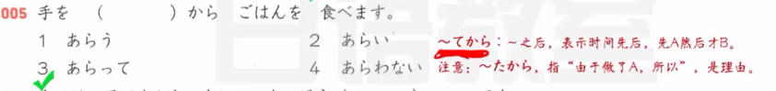



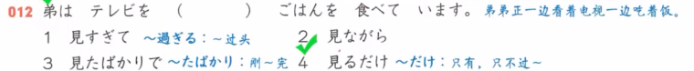

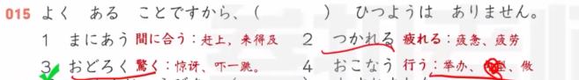

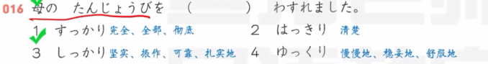

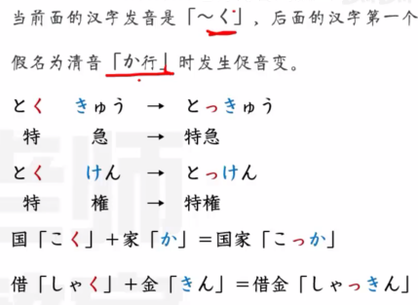、

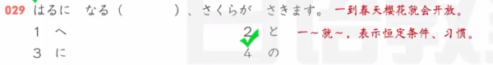

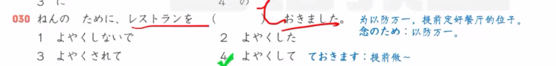

| **表达** | **含义** | **用法** | **强调点** | **例子** |
| --- | --- | --- | --- | --- |

|  |  |  |  |  |
| --- | --- | --- | --- | --- |
| **ことになる** | 表示某事的结果或决定，通常由外部因素或不可控的情况决定 | 事情的结果或安排，由外部因素引起 | **外部的决定** 或 **不可抗力的结果** | - 会社を辞めることになった（公司决定我辞职） - 来週旅行に行くことになった（旅行已经安排好） |

|  |  |  |  |  |
| --- | --- | --- | --- | --- |
| **ことにする** | 表示自己做出的决定或选择 | 个人主动做出的决定 | **个人的决定** | - 明日からダイエットをすることにした（决定开始减肥） - 今年の夏は海外旅行に行くことにした（决定去旅行） |

